LABORATORIO DE PSEINT FUNCIONES

Autor : Cristian Andres Gómez Castañeda

SERVICIO NACIONAL DE APRENDIZAJE SENA

ADSO

INSTRUCTORA: HEIDY LIZBETH ROMERO

SAN JOSÉ DE CUCUTA

02 DE SEPTIEMBRE 2023

1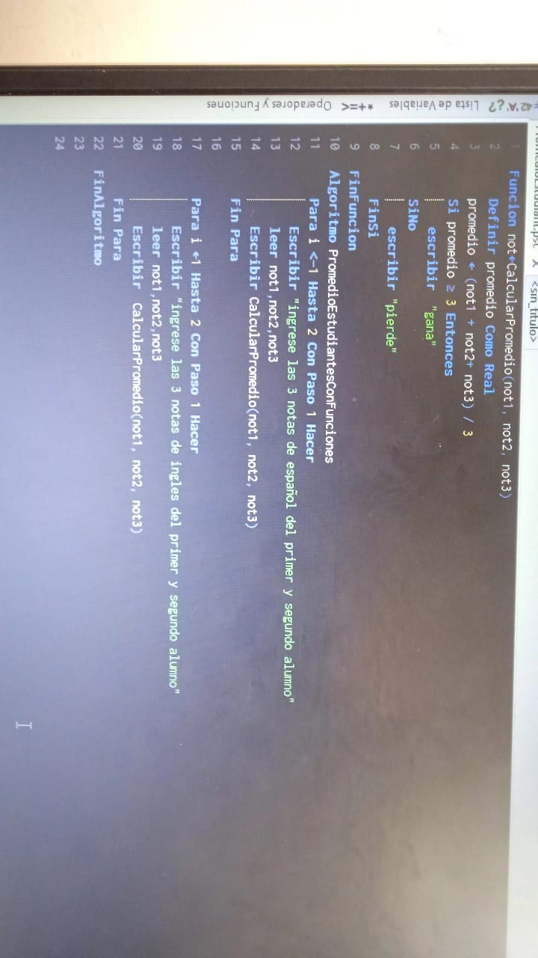

2

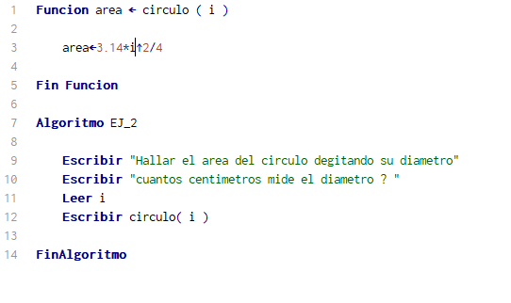

3

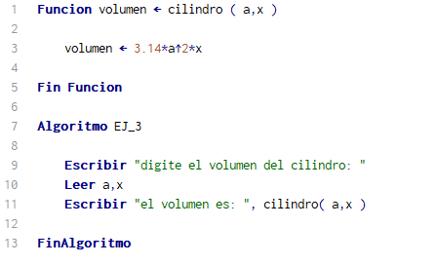

4

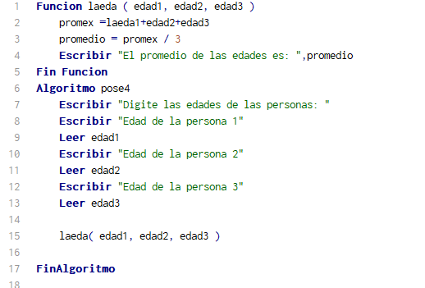

5

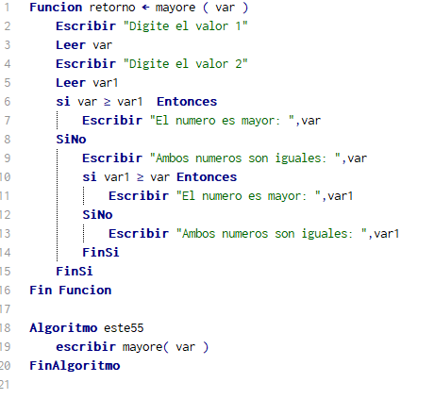

6

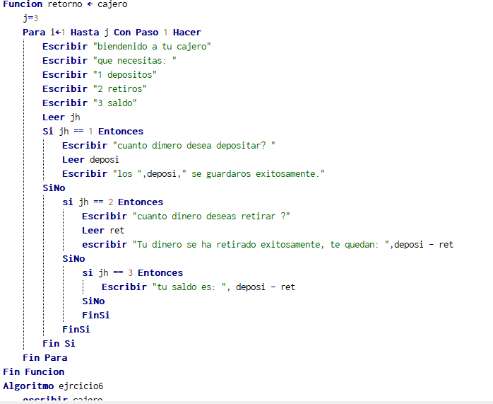

7

